Министерство образования и науки Российской Федерации Федеральное государственное бюджетное образовательное учреждение высшего образования
«Санкт-Петербургский государственный технологический институт (технический университет)»

Факультет: Химии веществ и материалов
Кафедра: Химической нанотехнологии и материалов электронной техники Направление подготовки: 18.03.01-Химическая технология
Направленность: Химическая технология материалов и изделий электроники и наноэлектроники
Уровень подготовки: бакалавр
Учебная дисциплина: Автоматизированное проектирование Форма обучения: очная
Группа: 124

О Т Ч Е Т
О Л А Б О Р А Т О Р Н О Й Р А Б О Т Е № 1
ТЕМА: Основы автоматизированного проектирования и разработки простейшей информационно-поисковой системы

ВАРИАНТ №1

Преподаватель Петров Д.Н.

Исполнители
Леготин А.А. Егоров Д.В.

Санкт-Петербург 2024

Цель работы: освоение методики проектирования и разработки простейшей информационно-поисковой системы по параметрам химико-технологического объекта в CASE-средах моделирования и ПФ СУБД Microsoft Access.
Задачи:
- Провести предпроектное обследование информационного объекта (согласно варианту). В среде Microsoft Visio построить концептуальную модель информационного объекта в нотации Питера Чена.
- В целевой ПФ СУБД Microsoft Access сформировать структуру таблиц и построить схему данных (даталогическую модель БД).
- Разработать пользовательский интерфейс, включающий необходимые формы с инструментами для добавления / удаления / изменения данных и навигации по записям в БД.
- Разработать поисковый параметрический запрос, включающий не менее 2- х параметров, накладывающих критериальные ограничения на данные при их поиске.
- Построить параметрический отчет, выбрав в качестве источника данных ранее разработанный запрос. Провести тестирование на примере введенных данных БД выполнением информационного поиска.
- Сформировать отчет о лабораторной работе с использованием дисплейных фрагментов таблиц в конструкторе (структуры таблиц), схемы данных, пользовательских форм, текста поискового параметрического запроса и внешнего вида отчета. Привести описание каждого из этапов построения информационно- поиковой системы. Сформировать вывод о проделанной лабораторной работе.
Контекстная модель представлена на рисунке 1.

Рисунок 1 – Концептуальная модель информационного объекта

Для каждой сущности были выбраны атрибуты: марка, диаметр, высота, тип стали, толщина стенки, модель. Атрибуты «ID» являются первичными ключами (выделены жирным подчеркнутым шрифтом). Жирным шрифтом выделены обязательные атрибуты.
Полная концептуальная модель информационного объекта – теплообменные аппараты – в нотации Чена показана на рисунке 2.

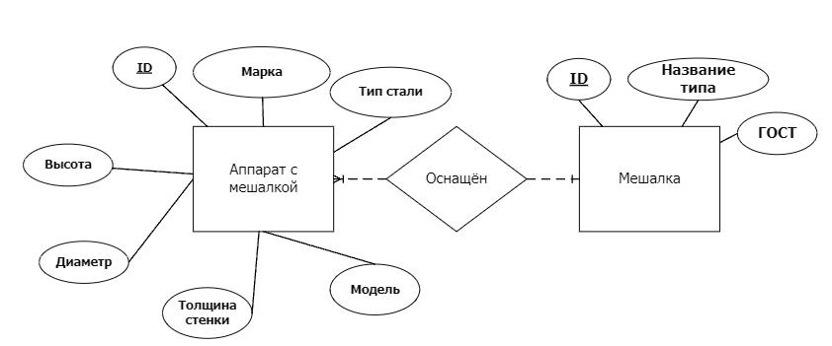

Рисунок 2 – Модель информационного объекта

В результате выполнения этапа проведено исследование информационного объекта аппараты с мешалкой и разработана концептуальная модель информационного объекта в нотации Чена в редакторе векторной графики Microsoft Visio 2016.

Описание информационного объекта и предпроектное обследование
Аппарат с мешалкой — это ёмкостное оборудование, которое используется для приготовления различных вязких смесей, растворов и суспензий методом перемешивания ингредиентов.
Он применяется в химической, нефтяной, пищевой, парфюмерно-косметической и других отраслях промышленности для обеспечения экстрагирования, выпаривания, изменения агрегатного состояния веществ и других химических процессов.
Конструктивно аппарат представляет собой ёмкость или резервуар с загрузочными и сливными окнами, внутри которой устанавливается перемешивающее устройство.
Среди параметров, характеризующих аппараты с мешалкой, можно выделить наименование по ГОСТ, габариты аппарата, материал из которого изготовлен аппарат, толщину стенки и т.д.
В промышленности используют следующие типы мешалок:
- Рамная
- Трехлопостная
- Винтовая
- Турбинная открытая
- Турбинная закрытая
- Шестилопостная
- Клетьевая
- Лопастная
- Шнековая
- Якорная
- Ленточная
- Зубчатая
Требования к конструкции, материалам и параметрам аппаратов с мешалкой приведены в соответствующих ГОСТ (например, ГОСТ 20680-2002)
Выполним построение концептуальной модели информационного объекта в редакторе векторной графики Microsoft Visio 2016.
В аппарате используется один из вариантов конструктива аппарата с мешалкой. Так как каждому из аппаратов соответствует только один из видов мешалок, то связь между сущностями относится к типу «Один-Ко-Многим». Связь является сильной, так как в каждом аппарате используется мешалка.

Разработка базы данных ИПС
Разработка БД выполнялась в ПФ СУБД Microsoft Access 2016. СУБД Microsoft Access относится к реляционным базам данных и ориентирована на работу с объектами БД к которым относятся таблицы, формы, запросы, отчеты. Реляционная база данных организована в виде нескольких таблиц, между которыми установлены отношения.
На вкладке Файл выбрали Файл→Создать, в поле Имя файла задали имя базы данных Database1 (рисунок 3).

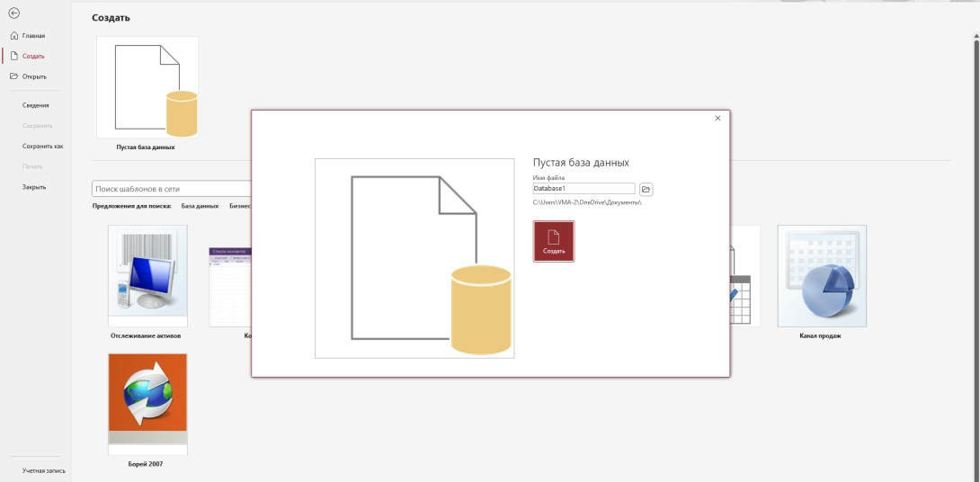
Рисунок 3 – Создание новой базы данных в MS Access.

Далее, используя конструктор таблиц, создали таблицу HeatEx с полями ID, Steel, Mark, Model, WallThickness, Diameter, Hight, MixerID (рисунок 4). Поле ID является первичным ключом, тип данных – счетчик ввиду удобства и простоты. Реализованный в СУБД функционал позволяет автоматически следить за тем, чтобы значения ключей не дублировались и генерировать их последовательно. Также использование типа данных Счетчик выгодно со стороны производительности. Счетчик является целым числом (обычно 4 или 8 байт), что делает его очень эффективным с точки зрения хранения и производительности запросов. Поля Steel, Mark, Model имеет уникальные значения и определяется текстовым типом данных. Длина поля установлена 30 знаков. Поля Wallthickness, Diameter, Height, MixerID являются числовыми полями.

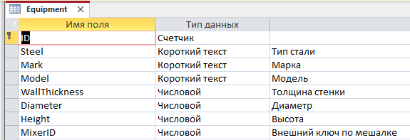
Рисунок 4 – Создание таблиц с помощью конструктора таблиц

Затем выполнили преобразование поля внешнего ключа в поле со списком (рисунок 5). Текст запроса на заполнение поля со списком: SELECT TName + « » + GOST, ID FROM Mixers ORDER BY 1.
Каскадное обновление или удаление значений внешнего ключа со стороны дочерней таблицы при обновлении значения первичного ключа или удалении записи со стороны родительской таблицы используется для поддержания ссылочной целостности.

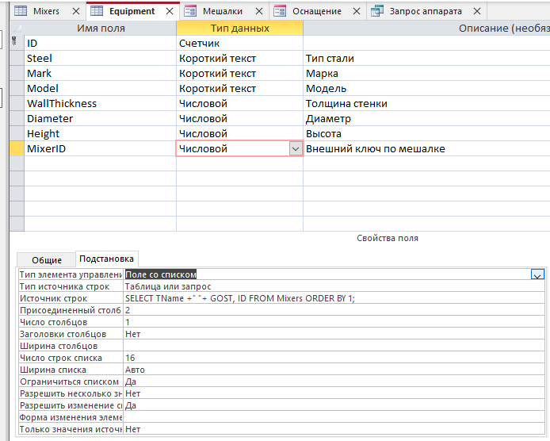Рисунок 5 – Преобразование поля внешнего ключа в поле со списком

Далее произвели настройку связи между таблицами в схеме данных Access (рисунок 6). Окончательный вид даталогической модели базы данных в виде схемы данных приведен на рисунке 7.
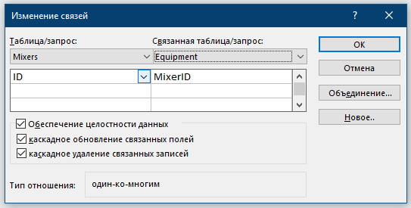
Рисунок 6 – Свойства связи между таблицами БД

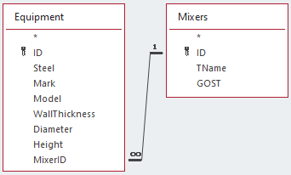
Рисунок 7 – Схема данных БД ИПС

В результате были разработаны две таблицы БД, установлена связь между таблицами и получена даталогическая модель базы данных.

Разработка пользовательского интерфейса ИПС
Используя мастер форм, для каждой из таблиц разработаны формы. При создании форм в поле Выбранные поля перенесли все поля, кроме первичного ключа (рисунок 8). В конструкторе формы был доработан внешний вид формы: отредактирован заголовок формы, перемещены и изменены размеры полей в области данных, добавлены единицы измерения (рисунки 9–11).

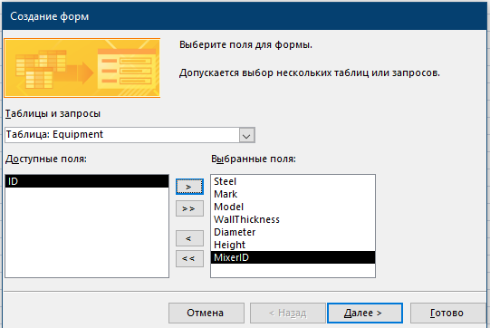
Рисунок 8 – Мастер форм. Поля формы «Теплообменники»

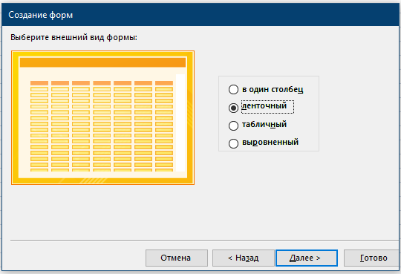
Рисунок 9 – Мастер форм. Макет формы «Теплообменники»

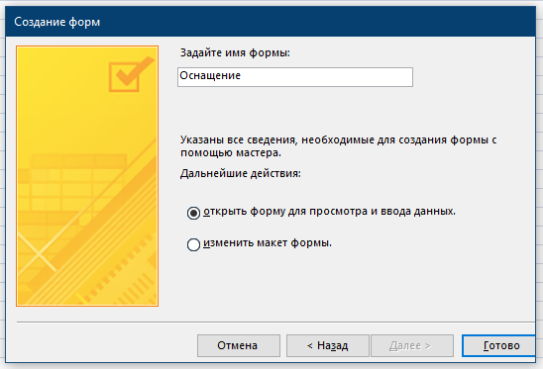
Рисунок 10 – Мастер форм. Задание имени формы

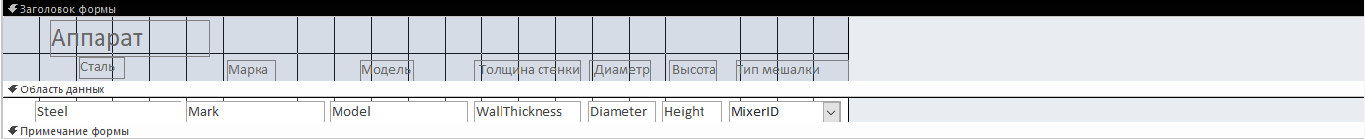
Рисунок 11 – Форма «Теплообменники» В конструкторе

Окончательный вид формы Теплообменники приведена на рисунке 12.

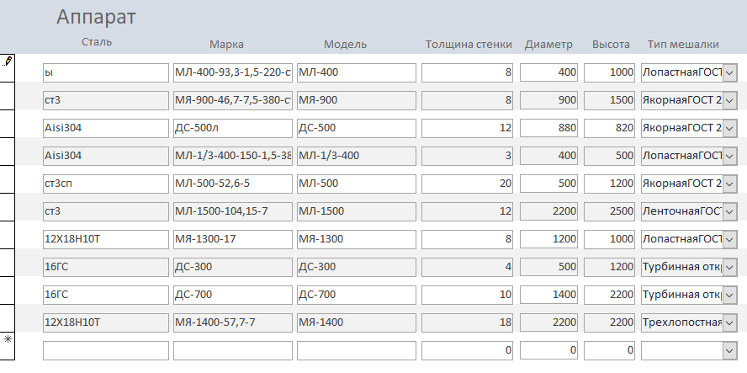
Рисунок 12 – Внешний вид готовой формы «Теплообменники»

Аналогично была создана форма Типы теплообменников. Процесс создания формы приведен на рисунках 13–16.

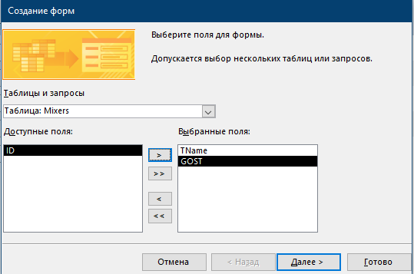
Рисунок 13 – Мастер форм. Поля формы «Типы теплообменников»

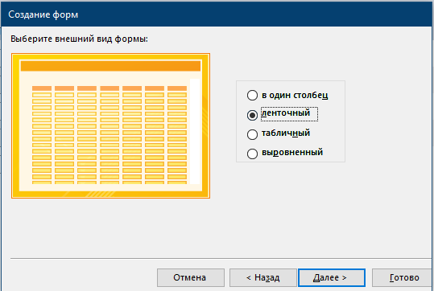
Рисунок 14 – Мастер форм. Макет формы «Оснащение»

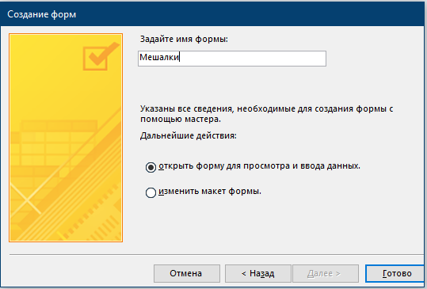
Рисунок 15 – Мастер форм. Задание имени формы

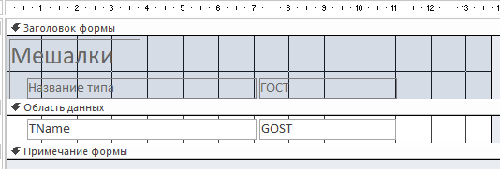
Рисунок 16 – Форма «Мешалки» в конструкторе

Окончательный вид формы Типы теплообменников приведен на рисунке 17.

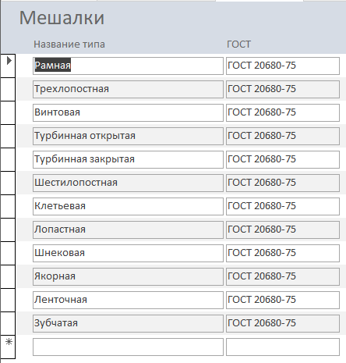
Рисунок 17 – Внешний вид готовой формы «Типы теплообменников»

В результате на основе ранее созданных таблиц были разработаны две формы: Оснащение и Мешалки.

Разработка поискового параметрического запроса
Постановка задачи критериального запроса: во множестве аппаратов их типах, найти такое подмножество, в котором наименование стали содержит заданную подстроку И толщина стенки не превосходит заданную И высота не менее заданной. Отобразить в результате запроса: наименование, диаметр, высоту, рабочую температуру, тип теплообменника и ГОСТ.
В конструктор запросов добавили таблицы Equipment и Mixers на основе которых строится запрос и данные которых будут отображаться в результате выполнения запроса (рисунок 18).

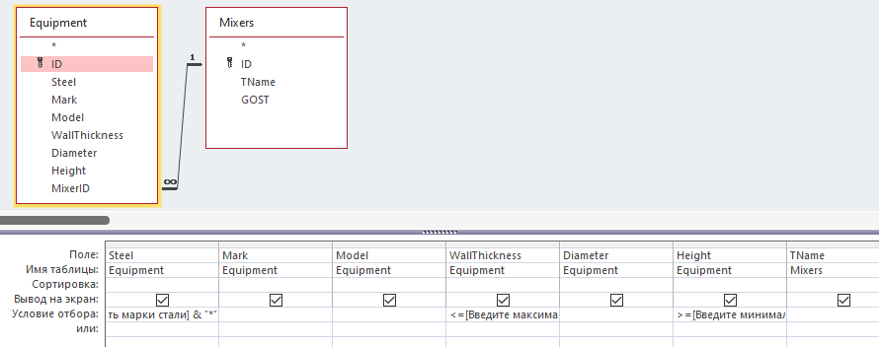
Рисунок 18 – Конструктор запросов. Поисковый запрос

Текст поискового SQL-запроса к сформулированной задаче:
SELECT Equipment.Steel, Equipment.Mark, Equipment.Model, Equipment.WallThickness, Equipment.Diameter, Equipment.Height, Mixers.TName
FROM Mixers INNER JOIN Equipment ON Mixers.ID = Equipment.MixerID
WHERE (((Equipment.Steel) Like "*" & [Введите часть марки стали] & "*") AND ((Equipment.WallThickness)<=[Введите максимальную толщину стенки, мм]) AND ((Equipment.Height)>=[Введите минимальную высоту, мм]));
ORDER BY HeatEx.TName;
В результате выполнения этапа была сформулирована задача критериального запроса и на основе поставленной задачи разработан поисковый параметрический SQL-запрос.

Разработка параметрического отчета
Отчет предназначен для вывода данных из БД в структурированном, понятном виде.
Отчет создан при помощи Мастера отчетов. В качестве источника данных выбрали созданный ранее запрос (рисунок 19).

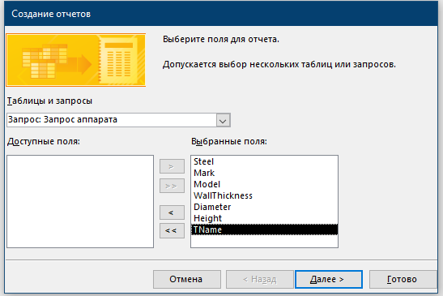
Рисунок 19 – Мастер отчетов. Источник строк и состав полей для отчета

В следующем диалоговом окне выбрали порядок группировки полей по наименованию аппарата и по типу мешалки (рисунок 20).

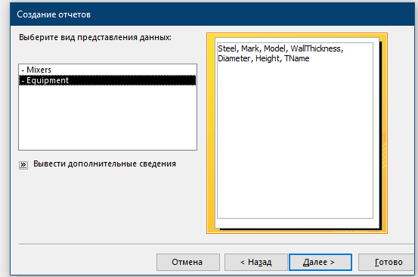
Рисунок 20 – Мастер отчетов. Настройка группировки записей

Добавляем уровень группировки по наименованию мешалки (рисунок 21).

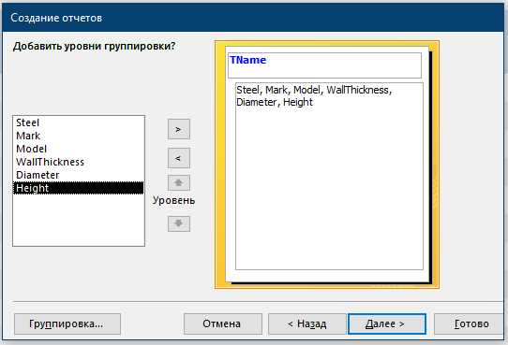
Рисунок 21 – Мастер отчетов. Добавление уровня группировки

Сортировка записей не выбирается (рисунок 22).

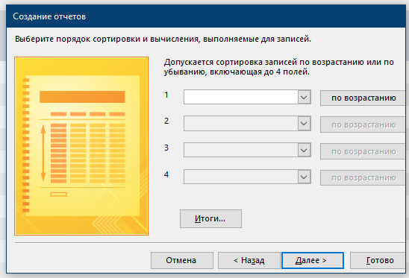
Рисунок 22 – Мастер отчета. Выбор порядка сортировки и вычисления

Далее выбрали макет – блок и ориентацию – альбомную для отчета (рисунок 23).

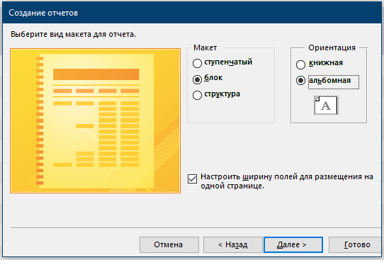
Рисунок 23 – Мастер отчетов. Макет отчета

На следующем шаге в поле Задайте имя отчета ввели имя Отчет о аппаратах с мещалкой (рисунок 24).

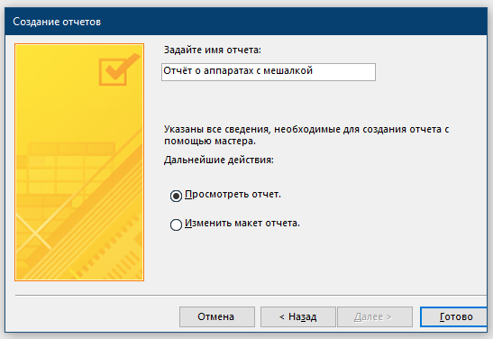
Рисунок 24 – Мастер отчетов. Задание имени отчета

Далее отредактировали созданный отчет в режиме Конструктора: изменили наименования полей, ширину и высоту полей, установили выравнивание полей по левому краю, откорректировали тип и размер шрифта (рисунок 25).

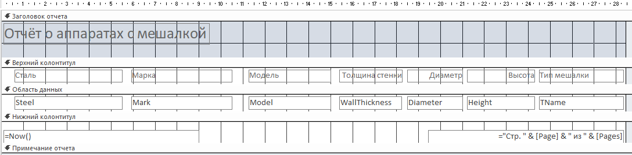
Рисунок 25 – Макет готового отчета в конструкторе отчетов

Проведем тестирование разработанного запроса и параметрического запроса. Тест-кейс №1:

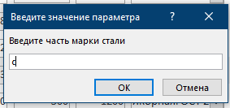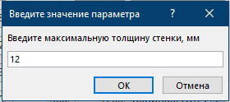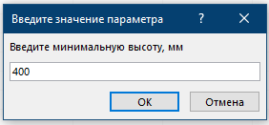
Рисунок 26 – Тест-кейс №1. Перечень значений параметров отчета

В результате получили две записи: в наименовании стали присутствует «ст», значение толщины стенки не меньше значения 12 мм и значение высоты теплообменника больше или равно 400 мм (рисунок 27).

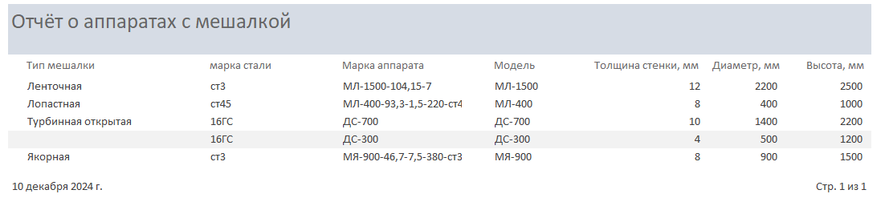
Рисунок 27 – Тест-кейс №1. Внешний вид результатов выборки

Тест-кейс №2. В результате выполнения запроса видим, что наименование стали содержит «s», значение толщины стенки не более 10 мм, и значение высоты теплообменника не менее 300 мм (рисунок 29).

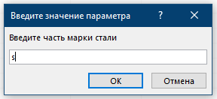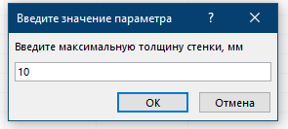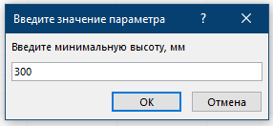
Рисунок 28 – Тест-кейс №2. Перечень значений параметров отчета

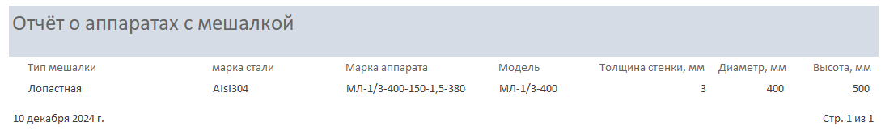
Рисунок 29 – Тест-кейс №2. Внешний вид результатов выборки

На основе разработанного поискового параметрического запроса разработан параметрический отчет для представления результатов работы БД. Также разработанный параметрический запрос и отчет были протестированы при помощи двух тест-кейсов.

Выводы
Согласно полученному варианту, разработана ИПС по аппаратам с мешалками.
Концептуальная модель исследуемого объекта (Теплообменник–Тип теплообменника) разработана с помощью Microsoft Visio 2016 с использованием нотации Чена.
Для разработки базы данных, графического интерфейса ИПС для работы с данными и построения поискового запроса была использована СУБД Microsoft Access 2016. Дыанная система управления обладает простым графическим интерфейсом, благодаря которому можно как создавать БД, так и разрабатывать приложения. Microsoft Access – это полнофункциональная СУБД, содержащая инструменты, позволяющие разрабатывать приложения - клиент, для работы с интерфейсом. Также она является однопользовательской, файл-серверной, реляционной, операционной.
Наиболее простым этапом работы являлась разработка концептуальной модели информационного объекта в Microsoft Visio 2016, так как предметная область является нашей специализацией. Этап разработки параметрического поискового запроса показался наиболее сложным, так как тяжело было определить логические условия отбора необходимых параметров.
Данная ИПС может быть полезна в организациях, специализирующихся на продажах теплообменных аппаратов для быстрого поиска и подбора теплообменников по заданным параметрам в соответствии с требованиями Заказчиков.

